*Федеральное государственное бюджетное образовательное учреждение* *высшего образования*

|  |  |
| --- | --- |
| **Gerb-BMSTU_01** | ***«Московский государственный технический университет  имени Н.Э. Баумана***  ***(национальный исследовательский университет)»***  ***(МГТУ им. Н.Э. Баумана)*** |

ФАКУЛЬТЕТ ИНФОРМАТИКА И СИСТЕМЫ УПРАВЛЕНИЯ

КАФЕДРА КОМПЬЮТЕРНЫЕ СИСТЕМЫ И СЕТИ (ИУ6)

**Отчет**

**по лабораторной работе №1**

**Дисциплина:** Схемотехника

**Название лабораторной работы:**

Исследование дешифраторов

Студент гр. ИУ6-52  **\_\_\_\_\_\_30.10.2018 Бурлаков А.С.**

(Подпись, дата) (И.О. Фамилия)

Преподаватель  **\_\_\_\_\_\_\_\_\_\_\_ \_\_\_\_\_\_\_\_\_\_\_\_\_\_\_**

(Подпись, дата) (И.О. Фамилия)

Москва, 2018

# ВВЕДЕНИЕ

Цель работы: изучение принципов построения и методов синтеза дешифраторов; макетирование и экспериментальное исследование дешифраторов

# ОСНОВНАЯ ЧАСТЬ

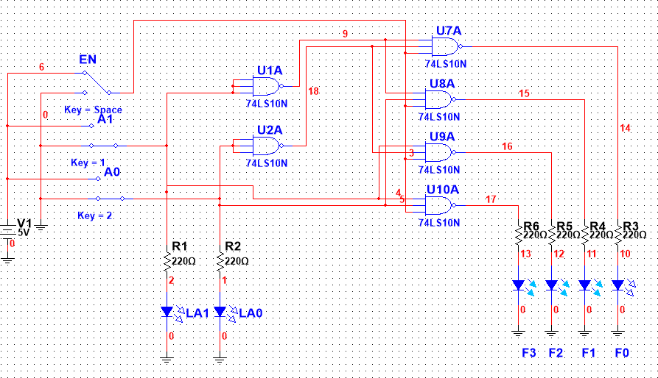

Рисунок 1 – Схема линейного стробируемого дешифратора 2-4

Подавая на вход сигналы A1 и A0, составляем таблицу истинности при EN = 1.

|  |  |  |  |  |  |
| --- | --- | --- | --- | --- | --- |
| A1 | A0 | F3 | F2 | F1 | F0 |
| 0 | 0 | 1 | 1 | 1 | 0 |
| 0 | 1 | 1 | 1 | 0 | 1 |
| 1 | 0 | 1 | 0 | 1 | 1 |
| 1 | 1 | 0 | 1 | 1 | 1 |

Подавая на вход сигнал с положительного выхода генератора прямоугольных импульсов, получим следующие временные диаграммы:

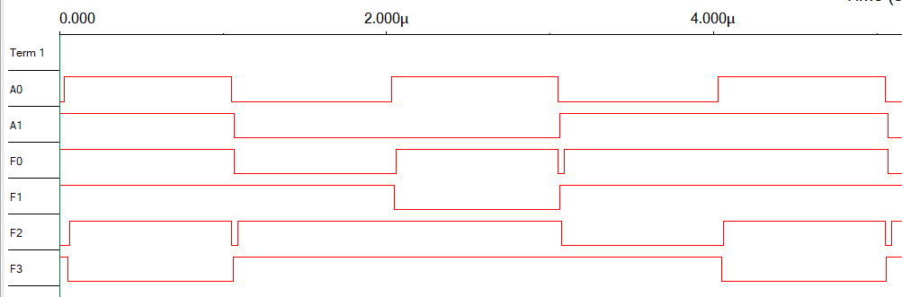

Рисунок 2 – Временные диаграммы нестробируемого дешифратора

Амплитуда помех, вызванных гонками, равна амплитуде сигнала.

Изменим схему, добавив стробирующий сигнал с генератора прямоугольных импульсов с задержкой, созданной применением 4-х элементов 3И-НЕ.

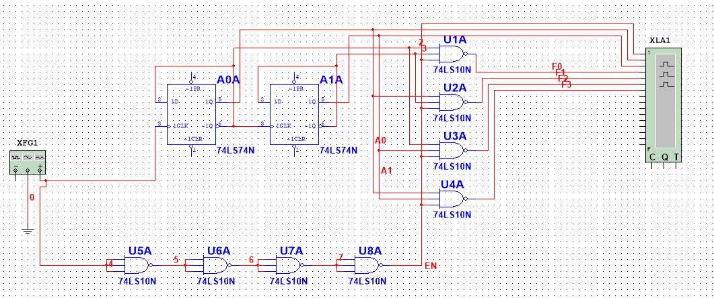

Рисунок 3 – Схема стробируемого дешифратора

Снимем временные диаграммы стробируемого дешифратора:

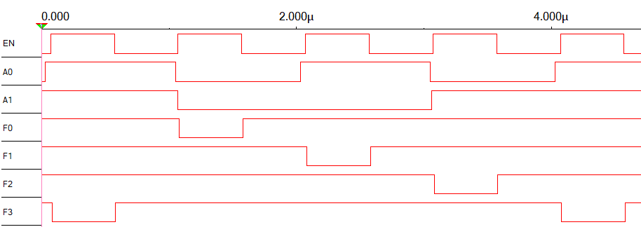

Рисунок 4 – Временные диаграммы стробируемого дешифратора

Для определения времени задержки, вызванной гонками, используем часть временной диаграммы (Рис.2):

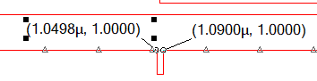

Рисунок 5 – Данные для определения времени задержки

Как можно заметить, время задержки, вызванной гонками, равно 1e-8с.

# Заключение